
1046
20.06.2022
Об установлении публичного сервитута для размещения объекта электросетевого хозяйства «ВЛ-0,4 кВ № 1, № 2 от ТП № 207» в границах кадастровых кварталов 60:27:0010333, 60:27:0010328 и земельных участков с кадастровыми номерами 60:27:0010328:120, 60:27:0010333:255, 60:27:0010333:257, 60:27:0010333:256, 60:27:0010328:5

В соответствии со статьей 23, пунктом 1 статьи 39.37, подпунктом 4 статьи 39.38, статьей 39.39, пунктом 1 статьи 39.40, статьями 39.41, 39.42, 39.43, пунктом 1 статьи 39.45 Земельного кодекса Российской Федерации, пунктом 3, 4 статьи 3.6 Федерального закона от 25.10.2001 № 137-ФЗ «О введении в действие Земельного кодекса Российской Федерации», Федеральным законом от 06.10.2003 № 131-ФЗ «Об общих принципах организации местного самоуправления в Российской Федерации», приказом Министерства экономического развития Российской Федерации № 542 от 10.10.2018 «Об утверждении требований к форме ходатайства об установлении публичного сервитута, содержанию обоснования необходимости установления публичного сервитута», Положением о распределении полномочий органов местного самоуправления муниципального образования «Город Псков», утвержденным решением Псковской городской Думы от 16.12.2016 № 2161, на основании ходатайства от 03.03.2022 и заявления (исх. № 199/22-ПКБСЗ от 05.03.2022) Публичного акционерного общества «Россети Северо-Запад» (ИНН 7802312751, ОГРН 1047855175785) и схемы расположения границ публичного сервитута на кадастровом плане территории, руководствуясь подпунктом 6.1. пункта 6 статьи 32, подпунктом 5 пункта 1 статьи 34 Устава муниципального образования «Город Псков», Администрация города Пскова

ПОСТАНОВЛЯЕТ:

- Установить в пользу Публичного акционерного общества «Россети Северо-Запад» (ИНН 7802312751, ОГРН 1047855175785) публичный сервитут площадью 620 кв. м в отношении земельных участков в границах кадастровых кварталов 60:27:0010333, 60:27:0010328 и земельных участков с кадастровыми номерами 60:27:0010328:120 с местоположением: г. Псков, ул. Советская, д. 62А, 60:27:0010333:255 с местоположением: г. Псков, ул. Советская, д. 45, 60:27:0010333:257 с местоположением: г. Псков, ул. Советская, д. 43, 60:27:0010333:256 с местоположением: г. Псков, ул. Советская, д. 47, 60:27:0010328:5 с местоположением: г. Псков, ул. Советская, д. 60А и утвердить границу публичного сервитута согласно приложению к настоящему постановлению.
2. Цель установления публичного сервитута: размещение в целях эксплуатации объекта электросетевого хозяйства «ВЛ-0,4 кВ № 1, № 2 от ТП № 207» и его неотъемлемых технологических частей, необходимых для организации электроснабжения населения
3. Срок публичного сервитута: 49 (сорок девять) лет.
4. Срок, в течение которого в соответствии с расчетом заявителя использование земельных участков (их частей) и (или) расположенных на них объектах недвижимости в соответствии с их разрешенным использованием будет в соответствии с подпунктом 4 пункта 1 статьи 39.41 Земельного кодекса Российской Федерации невозможно или существенно затруднено (при возникновении таких обстоятельств) – от 3 до 60 дней.
5. Порядок установления зон с особыми условиями использования территорий и содержание ограничений прав на земельные участки в границах таких зон установлен постановлением Правительства Российской Федерации от 24.02.2009 № 160 «О порядке установления охранных зон объектов электросетевого хозяйства и особых условий использования земельных участков, расположенных в границах таких зон».
6. Плата за публичный сервитут не устанавливается.
7. График проведения работ при осуществлении деятельности, для обеспечения которой устанавливается публичный сервитут: при отсутствии аварийных ситуаций, капитальный ремонт объекта электросетевого хозяйства производится с предварительным уведомлением собственников (землепользователей, землевладельцев, арендаторов) земельных участков 1 раз в 10 лет (продолжительность не превышает три месяца для земельных участков, предназначенных для жилищного строительства (в том числе индивидуального жилищного строительства), ведения личного подсобного хозяйства, садоводства, огородничества; не превышает один год - в отношении иных земельных участков).
8. Публичное акционерное общество «Россети Северо-Запад» обязано привести земельный участок в состояние, пригодное для его использования в соответствии с разрешенным использованием, в срок не позднее чем три месяца после завершения эксплуатации объекта электросетевого хозяйства, указанного в пункте 2 настоящего постановления.
9. Комитету по управлению муниципальным имуществом города Пскова (Кузнецовой Е.В.) в течение пяти рабочих дней со дня принятия настоящего постановления направить копию настоящего постановления с приложением утвержденной схемы расположения границ публичного сервитута:
9.1 Местной религиозной организации православный приход храма Вознесения Христова города Пскова Псковской Епархии Русской Православной Церкви Московский Патриархат (ИНН: 6027062936 ОГРН: 1036000902508), являющейся правообладателем земельного участка, в отношении которого принято решение об установлении публичного сервитута;
9.2 путем размещения в общедоступном месте многоквартирного дома с местоположением: г. Псков, ул. Советская, д. 45, многоквартирного жилого дома с местоположением: г. Псков, ул. Советская, д. 43, многоквартирного жилого дома с местоположением: г. Псков, ул. Советская, д. 47, (подъезды многоквартирного жилого дома и (или) в пределах земельного участка на котором расположен многоквартирный дом);
9.3 в Управление Федеральной службы государственной регистрации, кадастра и картографии по Псковской области;
9.4 Публичному акционерному обществу «Россети Северо-Запад» (ИНН 7802312751, ОГРН 1047855175785).
10. Опубликовать настоящее постановление в газете «Псковские Новости» и разместить на официальном портале Администрации города Пскова в сети «Интернет».
11. Публичный сервитут считается установленным со дня внесения сведений о нем в Единый государственный реестр недвижимости.
12. Контроль за исполнением настоящего постановления возложить на заместителя Главы Администрации города Пскова Волкова П.В.

Глава Администрации
города Пскова Б.А. Елкин

Приложение
к постановлению
Администрации города Пскова
от 20.06.2022_ № 1046

СХЕМА ГРАНИЦ РАЗМЕЩЕНИЯ ПУБЛИЧНОГО СЕРВИТУТА
Объект: ВЛ-0,4 кВ № 1, № 2 от ТП № 207
Местоположение: Псковская область, г. Псков.
Кадастровые кварталы: 60:27:0010333, 60:27:0010328
Кадастровые номера земельных участков: 60:27:0010328:120, 60:27:0010333:255,
60:27:0010333:257, 60:27:0010333:256, 60:27:0010328:5
Система координат: МСК-60 (Зона 1)
Площадь сервитута: 620 кв.м
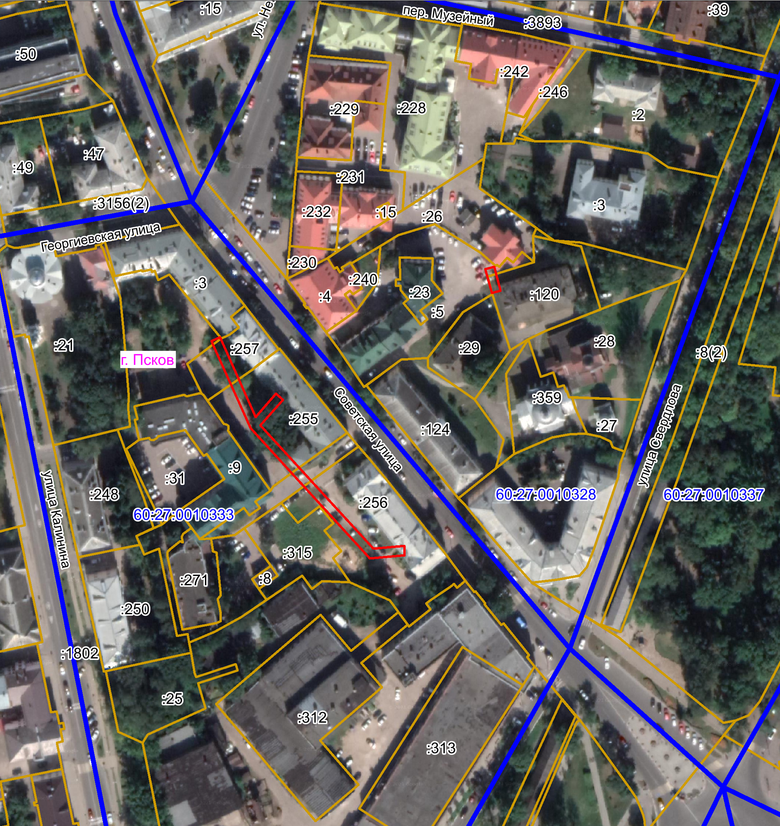

Масштаб 1:2000

Граница публичного сервитута
Используемые условные знаки и обозначения:

Каталог координат:
ВЛ-0,4 кВ № 1, № 2 от ТП № 207
Номер угла | X, м | Y, м | Средняя квадратическая погрешность характерной точки
1 | 499239,55 | 1273068,09 | 0,10
2 | 499241,20 | 1273071,76 | 0,10
3 | 499206,78 | 1273087,21 | 0,10
4 | 499216,81 | 1273096,06 | 0,10
5 | 499214,17 | 1273099,02 | 0,10
6 | 499203,19 | 1273089,33 | 0,10
7 | 499174,93 | 1273115,24 | 0,10
8 | 499149,79 | 1273138,22 | 0,10
9 | 499150,93 | 1273151,50 | 0,10
10 | 499146,95 | 1273151,83 | 0,10
11 | 499145,63 | 1273136,62 | 0,10
12 | 499172,22 | 1273112,27 | 0,10
13 | 499202,05 | 1273084,98 | 0,10
1 | 499239,55 | 1273068,09 | 0,10
 |  |  | 0,10
14 | 499270,78 | 1273186,65 | 0,10
15 | 499271,82 | 1273190,50 | 0,10
16 | 499261,42 | 1273193,29 | 0,10
17 | 499260,39 | 1273189,46 | 0,10
14 | 499270,78 | 1273186,65 | 0,10

Глава Администрации
города Пскова Б.А. Елкин

